รายงานการปฏิบัติราชการประจำเดือน ธันวาคม 2566
ข้อมูล ณ วันที่ 14 มีนาคม 2567

5. งานอำนวยการ
4 ธ.ค. 2566
เมื่อวันที่ 4 ธ.ค.2566 เวลา 09.00 น. ภายใต้การอำนวยการควบคุมสั่งการของ พ.ต.อ.สมเกียรติ โฉมฉาย ผกก.สภ.ชะอำ มอบหมายให้ พ.ต.ท.หญิง สิรินาถ รูปสม สว.อก.สภ.ชะอำ พร้อมข้าราชการตำรวจ สภ.ชะอำ เข้าร่วมกิจกรรมจิตอาสาพัฒนา ทำความสะอาด เก็บขยะ ณ บริเวณชายทะเลด้านทิศใต้ ต.ชะอำ อ.ชะอำ จ.เพชรบุรี

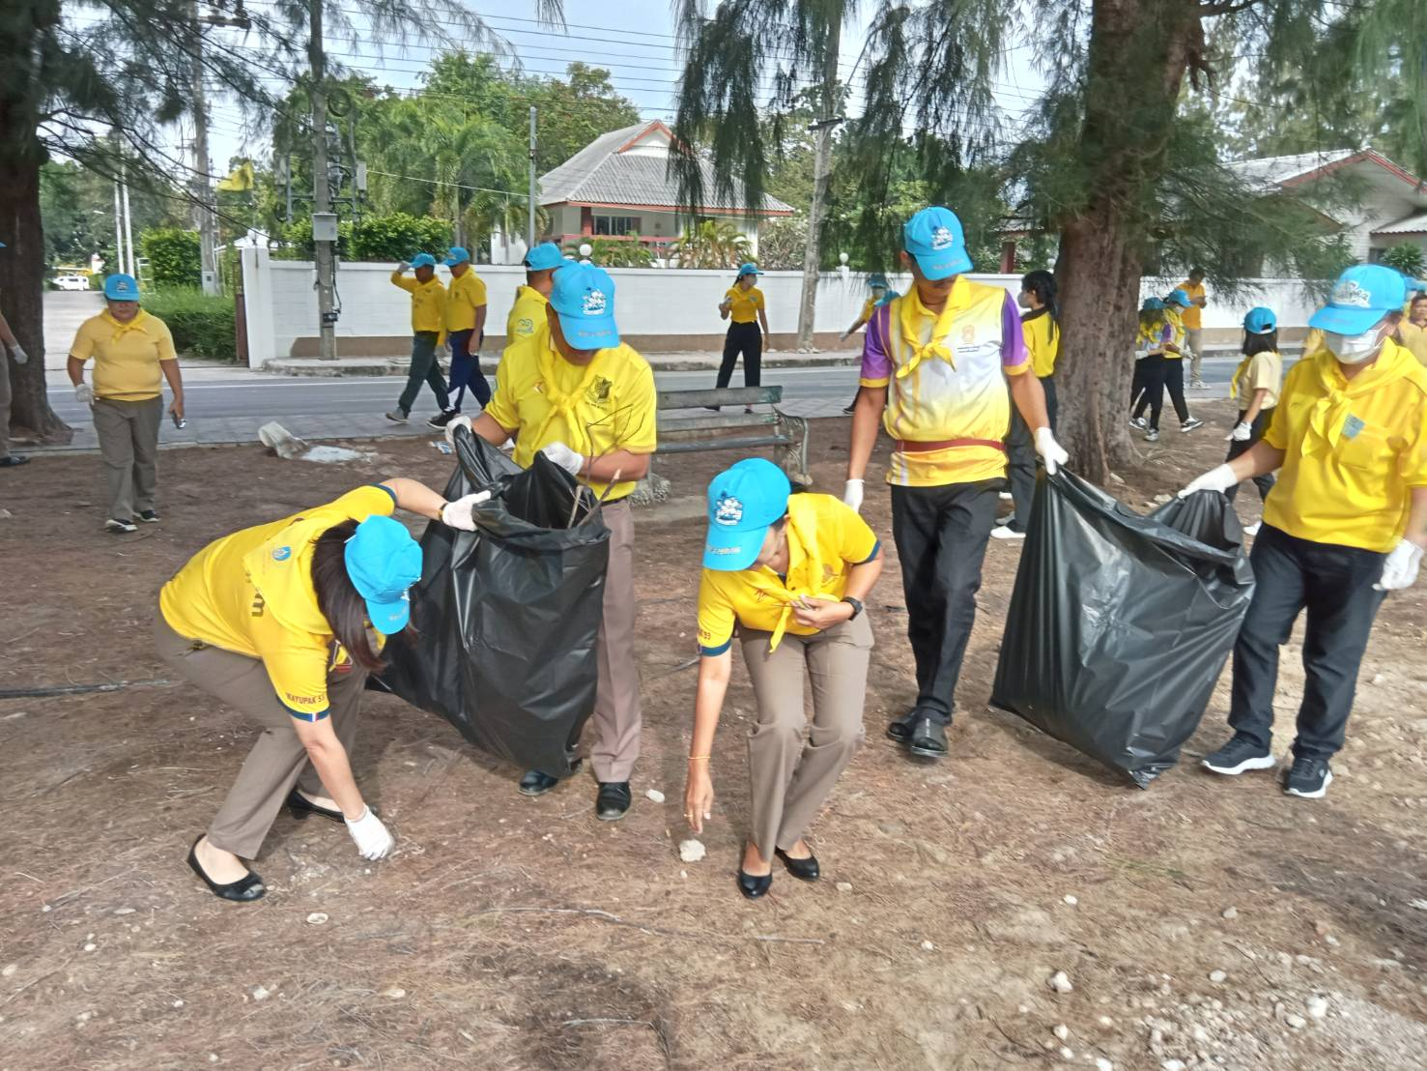

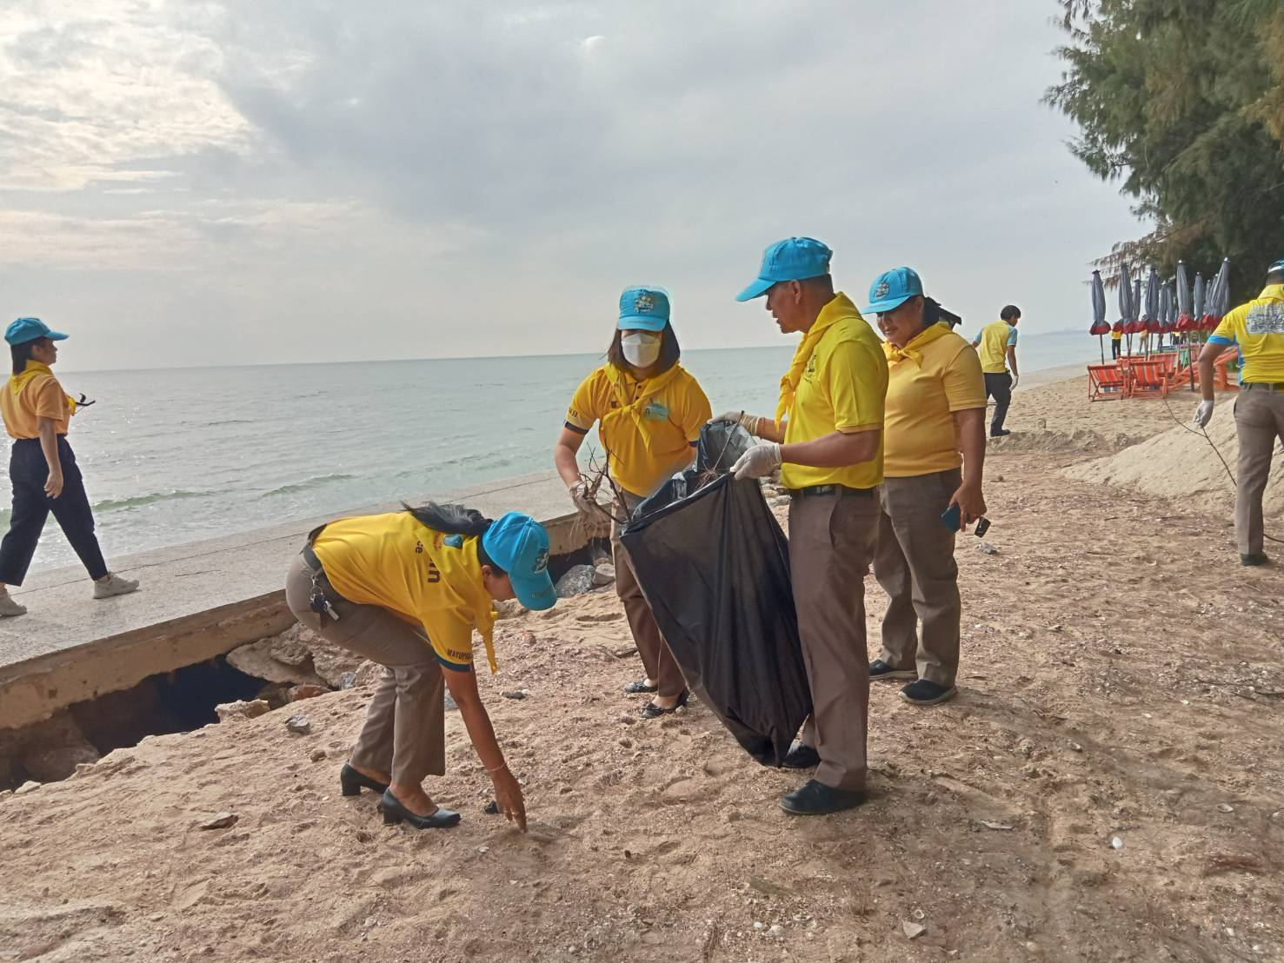

28 ธ.ค 2566
เมื่อวันที่…28 ธ.ค.2566 เวลา 09.00 น. ภายใต้การอำนวยการควบคุมสั่งการของ พ.ต.อ.สมเกียรติ โฉมฉาย ผกก.สภ.ชะอำ มอบหมายให้ พ.ต.ท.หญิง สิรินาถ รูปสม สว.อก.สภ.ชะอำ พร้อมข้าราชการตำรวจ สภ.ชะอำ เข้าร่วมกิจกรรมจิตอาสาพัฒนา ทำความสะอาด เก็บขยะ ณ หน้าที่ว่าการอำเภอชะอำ ต.ชะอำ อ.ชะอำ จ.เพชรบุรี จ.เพชรบุรี

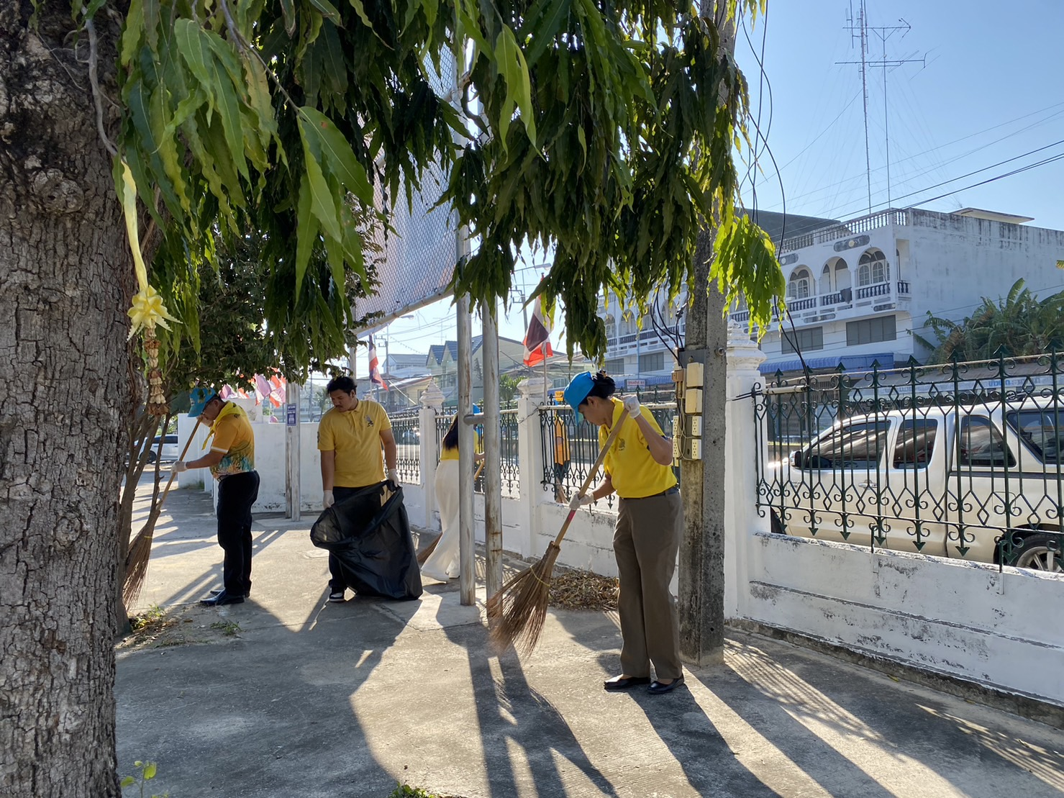

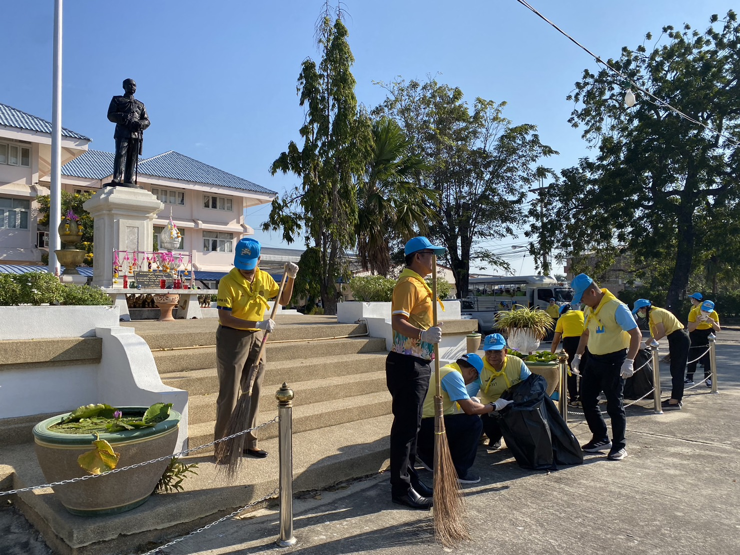

29 ธ.ค. 2566
เมื่อวันที่ 29 ธ.ค.2566 เวลา 10.30 น. ภายใต้การอำนวยการควบคุมสั่งการของ พ.ต.อ.สมเกียรติ โฉมฉาย ผกก.สภ.ชะอำ มอบหมายให้ พ.ต.ท.หญิง สิรินาถ รูปสม สว.อก.สภ.ชะอำ พร้อมข้าราชการตำรวจ สภ.ชะอำ เข้าร่วมกิจกรรมจิตอาสารณรงค์ประชาสัมพันธ์ เมาไม่ขับ ไม่ขับรถเร็ว เพื่อป้องกันและลดอุบัติเหตุ ณ บริเวณสี่แยกชะอำ
ต.ชะอำ อ.ชะอำ จ.เพชรบุรี

